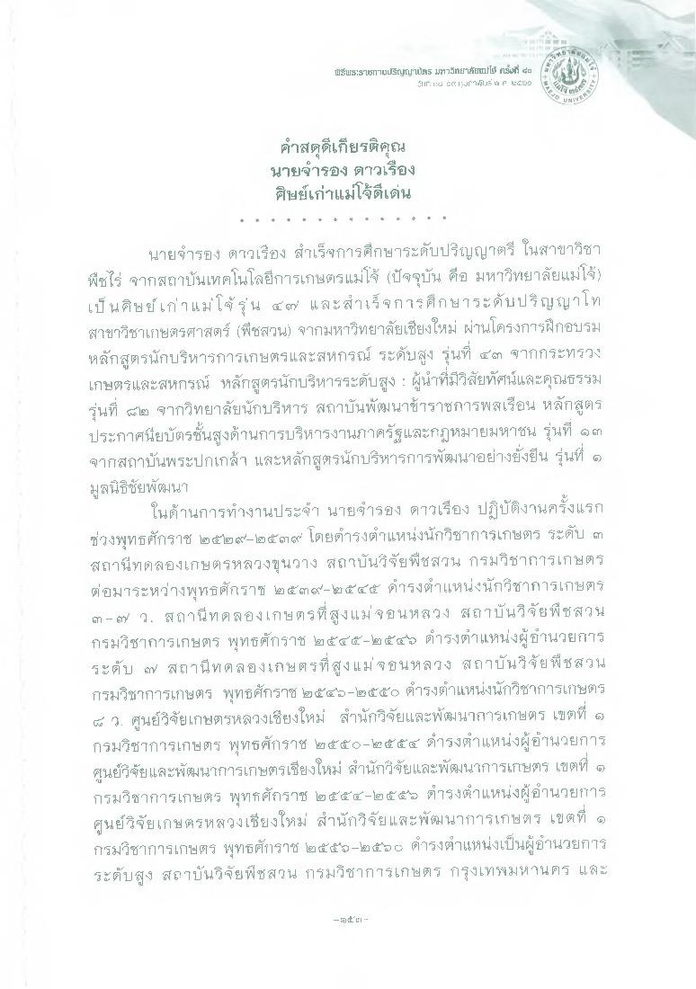
ISFRIEmultNulms มหาวิทย"เฮ้ยได้ คนนี้ ๔E
IT, A2. Ct 1, "ialน 4% F ACID
คําสดุดีเกียรติคุณ นายจํารอง ดาวเรือง ศิษย์เก่าแม่โจ้ดีเด่น
นายจํารอง ดาวเรือง สําเร็จการศึกษาระดับปริญญาตรี ในสาขาวิชา พืชไร่ จากสถาบันเทคโนโลยีการเกษตรแม่โจ้ (ปัจจุบัน คือ มหาวิทยาลัยแม่โจ้ เป็นศิษย์เก่า แม่โจ้ รุ่น ๕) และสําเร็จการศึกษาระดับปริญญาโท สาขาวิชาเกษตรศาสตร์ (พืชสวน) จากมหาวิทยาลัยเชียงใหม่ ผ่านโครงการฝึกอบรม หลักสูตรนักบริหารการเกษตรและสหกรณ์ ระดับสูง รุ่นที่ ๔๓ จากกระทรวง เกษตรและสหกรณ์ หลักสูตรนักบริหารระดับสูง : ผู้นําที่มีวิสัยทัศน์และคุณธรรม รุ่นที่ ๕๒ จากวิทยาลัยนักบริหาร สถาบันพัฒนาข้าราชการพลเรือน หลักสูตร ประกาศนียบัตรชั้นสูงด้านการบริหารงานภาครัฐและกฎหมายมหาชน รุ่นที่ ๑๓ จากสถาบันพระปกเกล้า และหลักสูตรนักบริหารการพัฒนาอย่างยั่งยืน รุ่นที่ 6 มูลนิธิชัยพัฒนา
ในด้านการทํางานประจํา นายจํารอง ดาวเรือง ปฏิบัติงานครั้งแรก ช่วงพุทธศักราช ๒๕๒๙-๒๕๓er โดยตํารงตําแหน่งนักวิชาการเกษตร ระดับ ๓ สถานีทดลองเกษตรหลวงขุนวาง สถาบันวิจัยพืชสวน กรมวิชาการเกษตร ต่อมาระหว่างพุทธศักราช ๒๕๓๙-๒๕๔๕ ดํารงตําแหน่งนักวิชาการเกษตร ๓ - ว. สถานีทดลองเกษตรที่สูงแม่จอนหลวง สถาบันวิจัยพืชสวน กรมวิชาการเกษตร พุทธศักราช ๒๕๕๕ - ๒๕๕๖ ดํารงตําแหน่งผู้อํานวยการ ระดับ / สถานีทดลองเกษตรที่สูงแม่จอนหลวง สถาบันวิจัยพืชสวน กรมวิชาการเกษตร พุทธศักราช ๒๕๕๖-๒๕๕๖ ดํารงตําแหน่งนักวิชาการเกษตร ๔ 2. ศูนย์วิจัยเกษตรหลวงเชียงใหม่ สํานักวิจัยและพัฒนาการเกษตร เขตที่ 6 กรมวิชาการเกษตร พุทธศักราช ๒๕๕๐-๒๕ ๕๕ ดํารงตําแหน่งผู้อํานวยการ ศูนย์วิจัยและพัฒนาการเกษตรเชียงใหม่ สํานักวิจัยและพัฒนาการเกษตร เขตที่ 5 กรมวิชาการเกษตร พุทธศักราช ๒๕๕๔-๒๕๕๖ ตารงตําแหน่งผู้อํานวยการ ศูนย์วิจัยเกษตรหลวงเชียงใหม่ สํานักวิจัยและพัฒนาการเกษตร เขตที่ ๑ กรมวิชาการเกษตร พุทธศักราช ๒๕๕๖-๒๕๖c ดํารงตําแหน่งเป็นผู้อํานวยการ ระดับสูง สถาบันวิจัยพืชสวน กรมวิชาการเกษตร กรุงเทพมหานคร และ
-
EI -

